 | 文 档 编 号 |  | 产品版本 | 密级
文件状态：  [ ] 草 稿  [ √ ] 正式发布  [ ] 正在修改 | JXPBIT201208 |  | 1.0 | 内部
文件状态：  [ ] 草 稿  [ √ ] 正式发布  [ ] 正在修改 | 项目名称 | 全国列车车次在线查询系统项目 |  | 共21页

全国列车车次在线查询系统项目
架构设计文档

文 档 作 者： 曾雪斌 胡子豪
项 目 组 长： 曾雪斌
批 准 人： 付小军
批 准 日 期：2022年06月05日

版本状态

版本 | 作者 | 参与者 | 起止日期 | 注释
V1.0 | 曾雪斌 胡子豪 | 全体成员 | 2022.06.15-2022.06.16 | 定稿

审阅者
团队 | 版本 | 日期 | 签名
教学管理委员会 | V1.0 | 2022.06.16 | 付小军

分发
姓名 | 位置 | 分发方式 | 分发日期

目 录
1 引言 1
1.1 编写目的 1
1.2 编写约定 1
1.3 读者对象 1
1.4 术语解释 2
1.5 参考资料 3
2 架构设计思想 3
2.1 架构原则 3
2.2 实现策略 5
2.3 架构模式 6
3 用例视图 7
4 逻辑视图 7
4.1 概述 8
4.2 逻辑架构 9
5 开发视图 10
6 物理视图 14
7 数据存储设计 15
8 性能设计 17

引言

编写目的
本文编写目的在于规定和控制项目开发的内容，保证本项目的需求分析活动在受控状态下进行，在进行软件开发前，明确本系统应达到的目标，对系统目标做出完整、准确、清晰、具体的要求。保证本需求分析的结果能够完整、无遗漏地反映待开发系统的要求。

编写约定
详见《工程文档格式编写规范要求》：

读者对象
系统架构师、系统工程师、系统测试工程师。

术语解释
表1-1 术语表
缩写、术语 | 解 释
OOA | 面向对象分析
OOD | 面向对象设计
OOP | 面向对象编程
PDL | 伪代码
IOC | 控制反转
AOP | 面向切面编程
DI | 依赖注入
IDE | 集成开发环境
DBMS | 数据库管理系统
全国火车车次在线查询系统 | 用于查询和管理全国列车的车次相关信息
车次 | 为每一列车编排一个标识码
单程 | 从出发地到目的地的车票，不包括从目的地到出发地的车票
往返 | 预计从起点站至终点站的来回程车票。
中转换乘 | 一般是指从出发地到达目的地之间没有直达时,一般需要先坐一趟车到中转站换乘到另外一趟车才能到达目的地。
D开头列车标识码 | 动车
Z开头列车标识码 | 直达特快列车
T开头列车标识码 | 特快列车
K开头列车标识码 | 快速列车
G开头列车标识码 | 高铁
数字开头列车标识码 | 普通列车
列车时刻表 | 包含列车始发，停靠，终到站的站点信息及始发时间，到达时间，停靠时间等
站台 | 火车的一段与火车车门踏步平行的平台
座位 | 包含商务座、一等座、二等座、软卧、硬卧、软座、硬座、无座等。
正晚点 | 火车的正晚点是相对于火车到站时间和时刻表而言的,如果火车实际到达站点时间跟时刻表时间一样,那就是正点达到。如果火车实际到达站点时间比时刻表上的时间晚,就是晚点。
检票口 | 进入车站的管理卡口，设在旅客由候车室进入站台的各个入口处
起售时间 | 该列火车票开始发售的日期

参考资料
- 《用户需求规格说明书》
- 《系统需求规格说明书》

架构设计思想
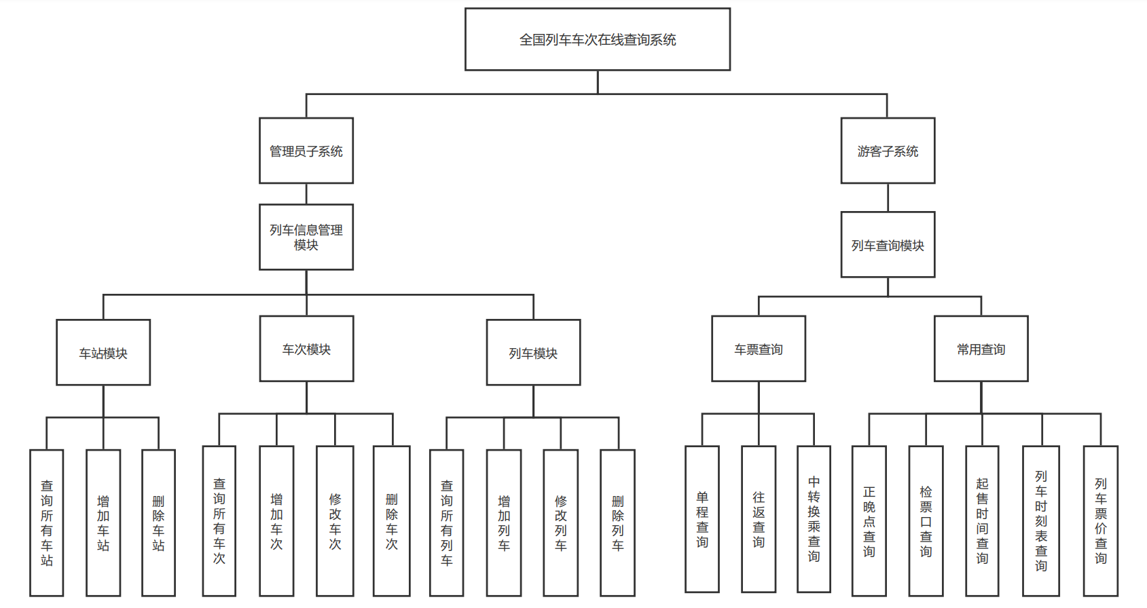
图 2-1系统总体功能图

依据用户需求，上图中列车车次查询系统分为列车信息管理模块（管理员部分）和列车查询模块（游客部分）；列车信息管理模块又分为车站模块、车次模块和列车模块，每个模块又分别对应各自的增删改查功能模块；列车查询模块又分为车票查询模块和常用查询模块，主要实现查询各种数据。

架构原则
- 先进性：采用前瞻性、先进成熟的模型、方法、设计模式、标准、技术方案，使项目方案既能反映当前世界先进水平，满足企业中长期发展规划，又能符合当前的发展步调。
- 开放性：为保证不同产品的协同运行、数据交换、信息共享，系统具有良好的开放性，支持相应的行业标准。
- 可靠性：具有较强的容错能力和冗余设备份，整体可靠性高，保证不会因局部故障而引起整个系统瘫痪。
- 安全性：考虑到系统必须具有高度的安全性和保密性，保证系统安全和数据安全，防止对系统各种形式的非法入侵。
- 可维护性：提供规范的行业用语，并具有易管理、易维护等特点，便于开发人员进行开发工作，便于管理人员维护管理，便于领导层可及时了解各类统计分析信息。
- 可扩充性：不仅满足现有的业务需要，而且还应满足未来的业务发展，在应用、结构、容量、处理能力等方面具有较强的扩充性及进行产品升级换代的可能性。
系统的基本目标是火车时刻查询功能，通过实现火车时刻信息和票务信息的计算机信息化系统管理，以提高工作效率。该系统能够为用户提供有关火车时刻的信息和快捷的查询手段。系统实现后，应该做到：
- 功能目标
- 用户可以方便安全地使用列车车次查询系统；
- 强大的搜索功能，游客用户可以更方便快捷的查找自己所需要的列车信息；
- 网站管理员方便管理游客信息，车站信息，列车信息，车次信息等；
- 通过简洁的用户视图使用户能更加方便快捷地查看数据信息。
- 高效的操作和经济性：具有较好的逻辑和物理设计，能在较低配置高效运行的特点；
2、系统目标
- 可靠性：能够在长时间内正确的完成各种操作，具有高效的容错性；
- 可维护性与扩展性：具有较低的维护成本，可以根据实时的需求对系统进行相应的扩展来适应不断发展的实训需求；
- 安全性：具有一定抵抗外来病毒等攻击的能力，对密码保护有较好的防护；
- 实用性：系统功能齐全，具有人性化特点，能够符合各个使用者的要求；

实现策略
SSM框架在当前行业非常的流行，得益于它强大的功能，SSM框架是spring、springMVC 、和Mybatis框架的整合，是标准的MVC模式。标准的SSM框架有四层，分别是dao层（mapper），service层，controller层和View层。使用spring实现业务对象管理，使用spring MVC负责请求的转发和视图管理，mybatis作为数据对象的持久化引擎。
SpringMVC
更适用于前后端分离的设计方式，对任何post、get、put、delete的URL操作请求，都可以定义request mapping路径（即URL路径）轻松解析到对应Control类的某个具体的方法中。也就是说，前端的URL只需要声明一个方法，不需要像Struts那样一个URL要声明一个ActionServlet类。
支持返回json数据，也就是restful接口形式。
Spring
通过注解的方式配置数据源，配置声明式的事务处理。
SpringMVC是Spring包的一部分。
MyBatis
接管了SSH时代的Hibernate，通过简单的SQLMap Config.xml等文件，可以在XML里任意的写SQL语句去做想要的SQL操作。
没有像Hibernate那样与数据库绑定的java对象之间的操作。当在MyBatis里从数据库表读取一个对象，转化为JAVA对象后，他就跟数据库没有任何联系了。我们可以在JAVA对象中任意的get set变量，对数据库没有影响。当想要对数据库产生影响时，就把这个对象的操作传给MyBatis定义的update操作即可。
我们用SSM框架的主要目的正是为了使软件的系统结构更清楚，软件开发工作分工更明确，有利于后期的维护和升级。springmvc使用了mvc设计思想的轻量级web框架，对web层进行解耦,使得我们开发更加的简洁。MyBatis与jdbc相比,减少了50%以上的代码量。简单的持久化框架，小巧简单易学。sql代码从程序代码中彻底的分离出来,可重用。提供了xml标签,支持编写动态sql。通过spring的ioc特性,将对象之间的依赖关系交给spring控制,方便解耦,简化了开发。通过spring的aop特性，很容易实现事务,日志,权限的控制。
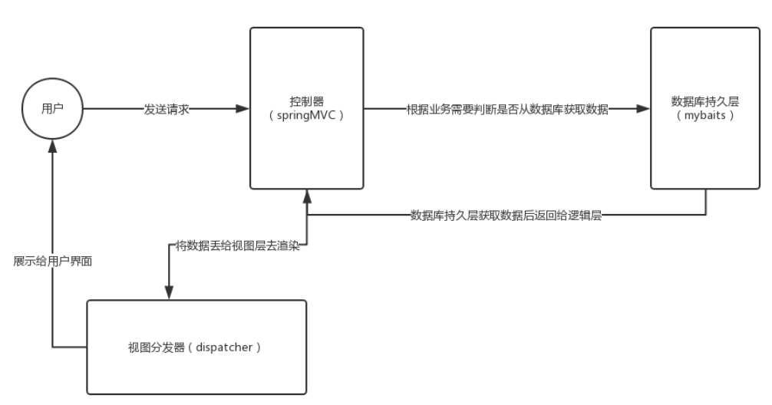
图2-2 SSM项目框架原理图

架构模式
SSM架构其实也是对三层架构的一种实现。SSM是三个框架的简写，即Spring、SpringMVC、MyBatis，这三个框架功能不同，各司其职，最终实现了三层架构。
1）SpringMVC是对view层的实现者，SpringMVC中的Controller类是负责接收用户的请求，和完成请求转发及用户响应的操作。
2）MyBatis是支持普通SQL查询，存储过程和高级映射的优秀持久层框架。MyBatis消除了几乎所有的JDBC代码和参数的手工设置以及结果集的检索。MyBatis使用简单的XML或注解用于配置和原始映射，将接口和Java的POJOs(Plain Old Java Objects，普通的Java对象）映射成数据库中的记录。
每个MyBatis应用程序主要都是使用SqlSessionFactory实例，一个Sq/SessionFactory实例可以通过Sq/lSessionFactoryBuilder获得。SqlSessionFactoryBuilder可以从一个xml配置文件或者一个预定义的配置类的实例获得。
用xml文件构建SqlSessionFactory实例是非常简单的事情。推荐在这个配置中使用类路径资源(classpath resource)，但你可以使用任何Reader实例，包括用文件路径或fle;//开头的url创建的实例。MyBatis有一个实用类---Resources，它有很多方法，可以方便地从类路径及其他位置加载资源。
3）Spring是一个大杂烩，是一个大管家。我们开发一个应用，所有的Bean（你可以理解成为类）的生命周期以及行为，都是由Spring管理。比如对象创建，对象初始化，对象销毁，对象的关系等等，都由Spring管理。

用例视图
用例视图描述那些代表了某些重要的核心功能的场景集和/或用例集，而且还需要描述那些在构架方面的涉及范围很广(使用了许多构架元素)的场景集或用例集，或者那些强调或阐明了构架的某一具体的细微之处的场景集或用例集。
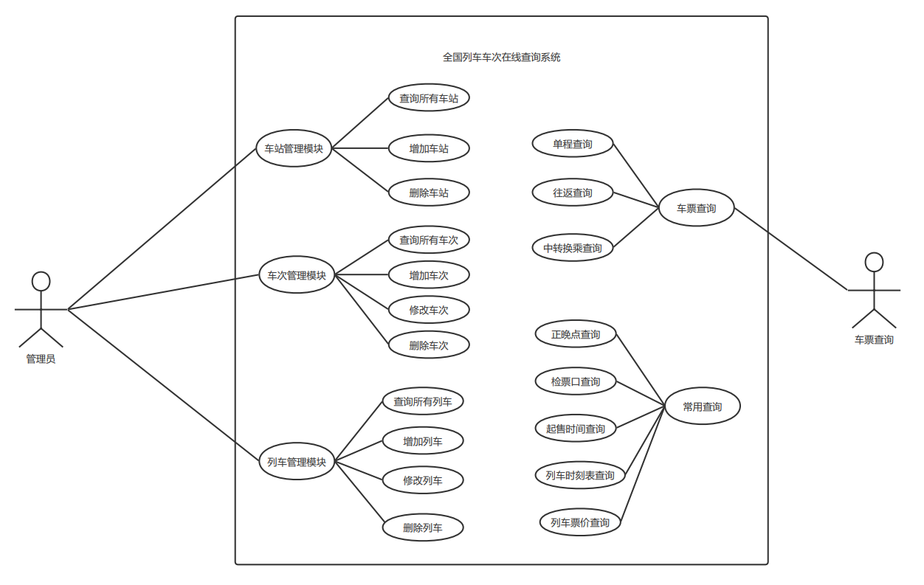
图3-1 系统顶级用例图

逻辑视图
该视图说明了最为重要的类、它们在服务外包及子系统中的组织以及如何将子系统组织为多个层。还说明了最重要的用例实现。类图还可以用来说明在构架方面具有主要意义的类、子系统、包和层相互之间的关系。
本平台的几大子系统的关系如下：
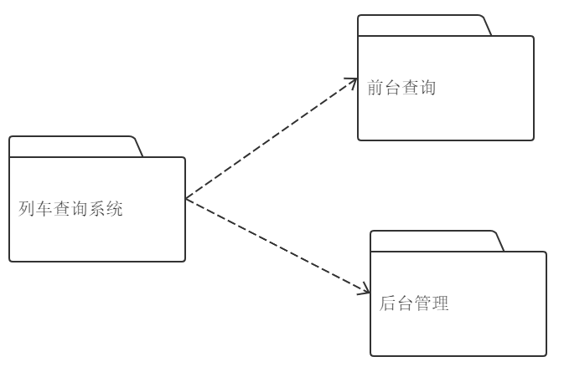
图4-1 系统包图
列车查询系统前台用来展示车次和相关信息，这些信息主要来源于Mysql提供的数据。后台可以管理Mysql的数据。

概述
图4-2 系统功能结构图

列车时刻查询系统主要功能是：通过列车时刻查询系统，管理人员可以对车站设置、列车类型进行新建和修改，及列车的调整；对车次进行增加和维护；用户可以对列车的查询进行站站查询，及车次查询。在查询当中可以查询到任意车次始发站和终点站两站之间的所有车次，并且可以查询出所要查询的两站之间距离公里数、经过的时间、行驶总时间、票价和车次类型等各种信息。

逻辑架构
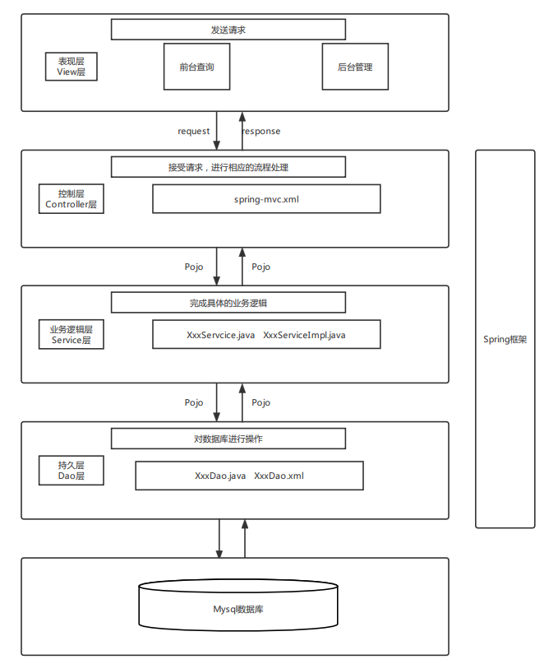
图4-3 系统逻辑架构图
DAO层：
DAO层主要是做数据持久层的工作，负责与数据库进行联络的一些任务都封装在此，DAO层的设计首先是设计DAO的接口，然后在Spring的配置文件中定义此接口的实现类，然后就可在模块中调用此接口来进行数据业务的处理，而不用关心此接口的具体实现类是哪个类，显得结构非常清晰，DAO层的数据源配置，以及有关数据库连接的参数都在Spring的配置文件中进行配置。
Service层：
Service层主要负责业务模块的逻辑应用设计。首先设计接口，再设计其实现的类接着再在Spring的配置文件中配置其实现的关联。这样我们就可以在应用中调用Service接口来进行业务处理。Service层的业务实现，具体要调用到已定义的DAO层的接口，封装Service层的业务逻辑有利于通用的业务逻辑的独立性和重复利用性，程序显得非常简洁。
Controller层：
Controller层负责具体的业务模块流程的控制，在此层里面要调用Service层的接口来控制业务流程，控制的配置也同样是在Spring的配置文件里面进行，针对具体的业务流程，会有不同的控制器，我们具体的设计过程中可以将流程进行抽象归纳，设计出可以重复利用的子单元流程模块，这样不仅使程序结构变得清晰，也大大减少了代码量。
View层：
此层与控制层结合比较紧密，需要二者结合起来协同工发。View层主要负责前台jsp页面的表示。

开发视图
开发架构关注软件开发环境下实际模块的组织。软件打包成小的程序块（程序库或子系统），它们可以由一位或几位开发人员来开发。子系统可以组织成分层结构，每个层为上一层提供良好定义的接口。
系统采用分层结构，上层依赖下层，所以在编译时首先得编译下层组件，其组件之间的关系如图5-1所示。
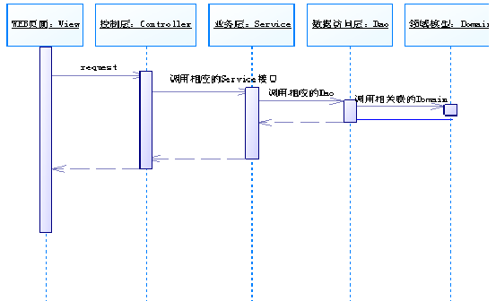
图5-1系统组件关系图
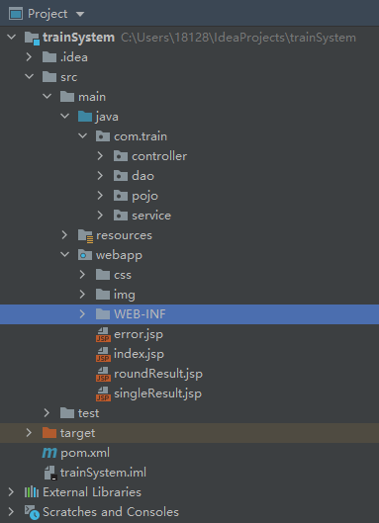
图5-2 系统架构物理结构图
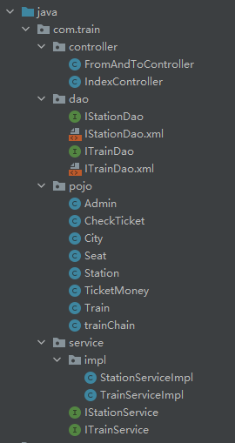
图5-3 全国列车车次查询系统项目结构图
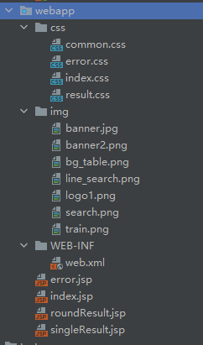
图5-4 WEB项目结构图

一、实现步骤过程
- 创建pojo实体，与数据库表一一对应
- 配置web.xml文件，将spring和springmvc以及字符编码过滤器配置好。
- 再依次配置spring.xml和springmvc.xml以及mybatis.xml，在db.properties中写入数据库的相关信息。
- 在webapp写下一个test.jsp发送一个请求，测试项目工程是否有用。
- 在controller新建一个类处理请求，在类上表明注解@Controller。
二、项目文件架构

项目 | 描述 | 用途 | 项目引用关系 | 实例所需文件 | 相关方法
Webapp | 表现层 | Web页 | 引用css和img | xxx.css  xxx.jpg | <link href>  <img src>
Controller | 控制层 | 接受前端的请求 | 无引用 | Springmvc.xml | <context:component-scan base-package="com.train.controller"/>
Service | 业务逻辑层接口定义 | 每个业务逻辑实现都要实现的一组接口 | 引用Pojo | package com.train.pojo; | eg:  String fromAndTo(…);
Pojo | 业务实体 | 传递各种数据的容器 | 无引用 | 无 | 无
resources | 配置springmvc和mybatis以及spring | 构建ssm项目，完成相关的配置，使其在工程中各司其职 | 管理了Controller和Dao层 | 相关jar包 | Jar包内对应的方法
Dao | Mysql数据库访问层 | 读写数据库内的表数据，使其能在前端呈现出来 | 引用了jdbc驱动以及c3p0数据库连接池 | Spring相关jar包以及jdbc相关jar包 | <bean id="sqlSessionFactory" class="org.mybatis.spring.SqlSessionFactoryBean">
XxxDao.xml | Mybatis访问Mysql数据库

三、各层间的访问过程（以登录举例）
1、前端利用一个from表单提交 username password数据。
2、此时触发web.xml中的dispatcherServlet(分发管理器)处理URL信息。
3、此时dispatcherServlet调用springmvc配置文件中默认的映射器配置。
4、查询对应的映射（猜测是在springioc容器中查询），查到之后 再调用handlerMappering中的实际组件，handlerExecution（执行器）解析的信息返回给dispatcherServlet。
5、此时dispatcherServlet再调用springmvc配置文件中的默认适配器组件，适配器找到对应的控制器。
6、此实体类（servicebean）方法调用了spring.xml（整合mybatis和spring的配置文件）文件中的具体的依靠name查询具体用户的方法，此时调用的文件分别是dao层和service层，javaben几乎全部被调用了 spring.xml文件调用mybatis层的增删改查方法，service将其的增删改查方法封装到service层中，实际上只调用了service层中方法，可以理解service层就是将spring和mybatis整合出的方法，全部整合在service层中。
7、此时控制器运行完之后将Mysql数据返回到handlerAdapter适配器中，handlerAdapter返回给dispatcherServlet中
8、此时dispatcherServlet将数据返回springMVC中的视图解析器。

物理视图
该系统服务器端采用Tomcat服务器，本地存储了本系统产生的各类数据和承载本系统运行的Web服务器，其中:
- Tomcat服务器部署前台查询系统和后台管理系统。
- 本地部署了整个项目所需的工程文件。
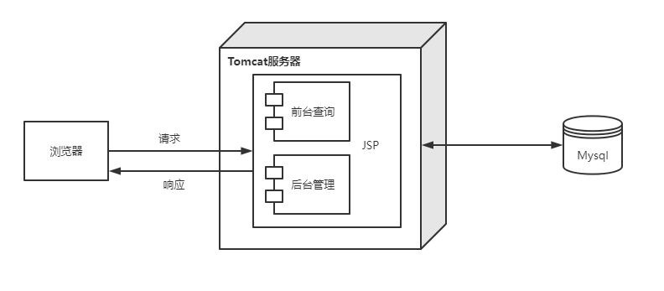
图6-1系统物理视图

数据存储设计
由于新业务系统的不断产生和数据量的快速增长，对系统的性能与可扩展性等方面的要求也会越来越高。根据系统的现状和未来规划，有必要引进合理的、适应未来增长的存储架构，以加强对各种数据资源的保护、共享、维护、管理，同时提高系统的扩展能力。
数据存储可分为文件系统、properties文件存储、数据库和代码存储这四种方式。
- 文件系统
本系统的图片存储和日志文件采用了文件系统存储的方法来存储，采用文件存储，文件夹中的文件不宜过多，系统的图片、视频等分为几个文件夹来存储。需要进行分类管理，保证系统存在的问题能及时解决。
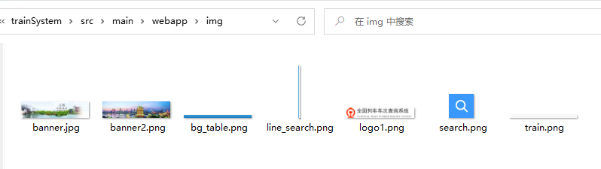
图7-1系统的文件存储
- Properties文件存储
Properties文件是java中很常用的一种配置文件，文件后缀为“.properties”，属文本文件，文件的内容格式是“键=值”的格式，可以用“#”作为注释，java编程中用到的地方很多，运用配置文件，可以便于java深层次的解耦。
例如java应用通过JDBC连接数据库时，可以把数据库的配置写在配置文件 jdbc.properties：
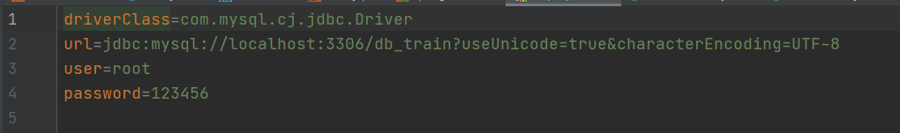
这样我们就可以通过加载properties配置文件来连接数据库，达到深层次的解耦目的，如果想要换成oracle或是DB2，我们只需要修改配置文件即可，不用修改任何代码就可以更换数据库。
java中提供了配置文件的操作类Properties类（java.util.Properties）：
读取properties文件的通用方法：根据键得到value
- 数据库存储
相对XML ，关系数据库的优势在于：技术成熟、应用广泛；数据管理能力强（包括存储、检索、修改等）；数据安全程度高；稳定可靠的并发访问机制等。另一方面，随着Web 技 术的不断发展，信息共享和数据交换的范围不断扩大，传统的关系数据库也面临着挑战。第一，数据库技术的应用是建立在数据库管理系统基础上的，各数据库管理 系统之间的异构性及其所依赖操作系统的异构性，严重限制了信息共享和数据交换范围。第二，数据库技术的语义描述能力差，大多通过技术文档表示，很难实现数 据语义的持久性和传递性，而数据交换和信息共享都是基于语义进行的，这样在异构应用数据交换时，不利于计算机基于语义自动进行正确数据的检索与应用。
- 代码存储
最后一个就是代码存储，前台查询中列车类型一栏，在这些存储是写在代码里的这是页面上本来就有的，这就要用到代码存储了。
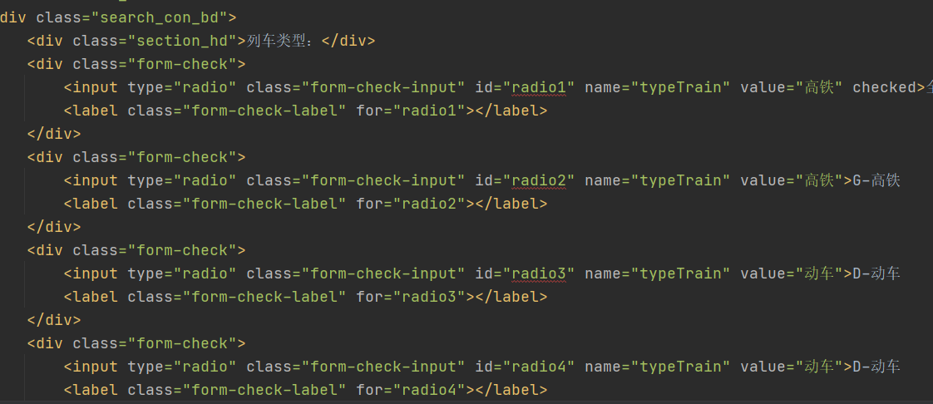

性能设计
一级缓存是框架默认为我们开启的，我们不需要做任何配置。
例如我们首次查询id为1的用户，mybatis会将该用户的对象存储在一级缓存中；
如果在此中间 sqlSession 执行了commit操作(增删改) ，则mybatis会清空一级缓存的数据 ，这样就能让我们的数据是最新的，避免产生脏读。
当我们再次查 id 为 1 的用户时，mybatis就会去缓存中查找，就不需要再从数据库中去查询。
mybatis一级缓存是默认开启的，是SqlSession级别的缓存，在操作数据库的时候需要创建一个SqlSession，其中有一个HashMap，用于存储缓存数据。不同的SqlSession之间，其缓存数据的HashMap是不同的；
所以当我们多次调用同一个Mapper和同一个方法的同一个参数，只会进行一次数据库查询，然后把数据缓存到缓冲中，以后直接先从缓存中取出数据，不会直接去查数据库。但是不同的SqlSession对象，因为不同的SqlSession都是相互隔离的，所以相同的Mapper、参数和方法，他还是会再次发送到SQL到数据库去执行，返回结果。所以我们需要根据需求开启二级缓存。
二级缓存是 mapper 级别的缓存，多个sqlSession去操作同一个Mapper的sql，不管Sqlsession 是否相同，只要 mapper 的 namespace相同就能共享数据。也可以称之为 namespace 级别的缓存 。
sqlSession 关闭后(close) ，一级缓存的数据会保存到二级缓存中，新的相同的查询语句就会去二级缓存中去查询。
二级缓存是Mapper级别的缓存，多个SqlSession去操作同一个Mapper中的SQL语句，则这些SqlSession可以共享二级缓存，即二级缓存是跨SqlSession的。
- xml 配置中开启 二级缓存
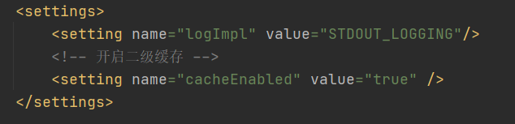
- 去mapper映射文件中使用二级缓存
